1.sz.melléklet a 11/2018.(VI.27.) önkormányzati rendelethez
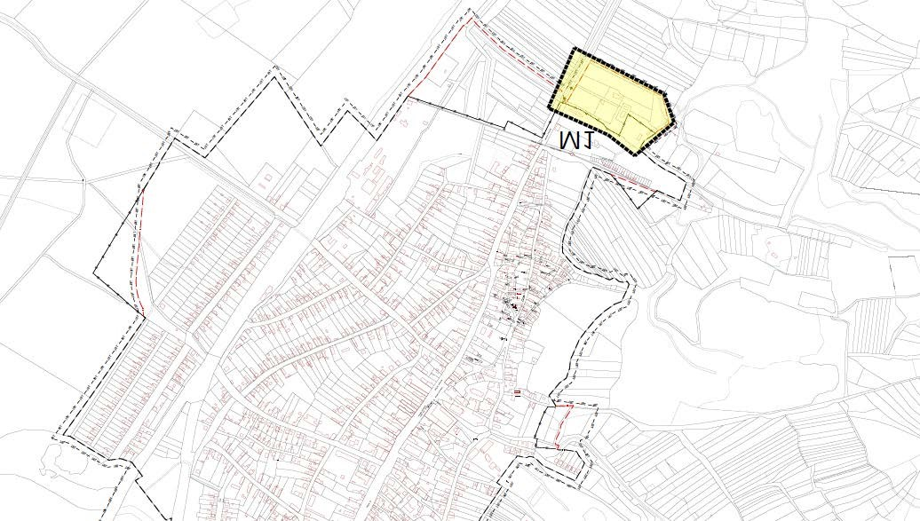

A MÓDOSÍTÁSSAL ÉRINTETT TERÜLET

A SZABÁLYOZÁSI TERV MÓDOSÍTÁSÁT IGÉNYLŐ TÉTELEK:

MÓDOSÍTÁS SORSZÁMA
T-3/ K-7/M-1 számú módosítás | A 2049/11-2049/14.helyrajzi számú ingatlanok környezetük rendezése. A kialakult közlekedési területek feltültetése az állami alapadatszolgáltatás alapján, valamint a K/11.3. övezet cseréje az érintett ingatlanokon K/11.2. övezetre.

2.sz. melléklet 11/2018.(VI.27.) önkormányzati rendelethez
MÓDOSÍTÁS SORSZÁMA | MÓDOSÍTÁS JELLEGE
1. számú módosítás | Területfelhasználás rendeltetésének módosítása. Új beépítésre szánt terület szabályozása.
A MÓDOSÍTÁSSAL ÉRINTETT TERÜLET | A MÓDOSÍTÁSSAL ÉRINTETT TERVLAP
Tarcal község belterület 2049/11-2049/14 helyrajzi számú ingatlanok és környezetük. | Szabályozási terv. Jóváhagyva a 5/2005.(IV.12.) önkormányzati rendelettel.
A MÓDOSÍTÁS RÖVID LEÍRÁSA
A 2049/11-2049/14 helyrajzi számú ingatlanok környezetük rendezése.
A kialakult közlekedési területek feltüntetése az állami alapadatszolgáltatás alapján, valamint a K/11.3 övezet cseréje az érintett ingatlanokon K/11.2 övezetre.
A MÓDOSÍTÁSSAL ÉRINTETT TERÜLET ÁBRÁZOLÁSA A HATÁLYOS SZABÁLYOZÁSI TERVEN
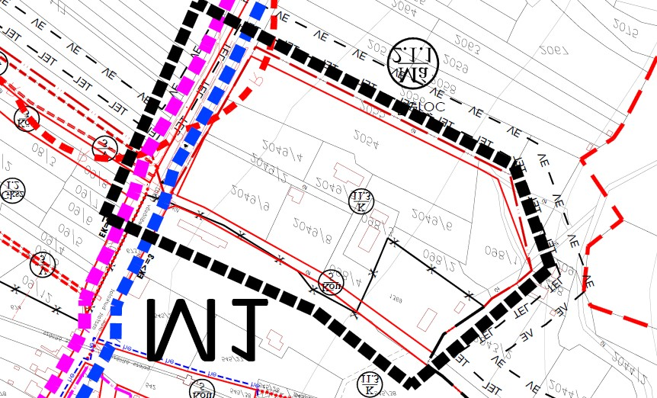
A MÓDOSÍTÁSSAL ÉRINTETT TER. ÁBRÁZOLÁSA A MÓDOSÍTOTT SZABÁLYOZÁSI TERVEN
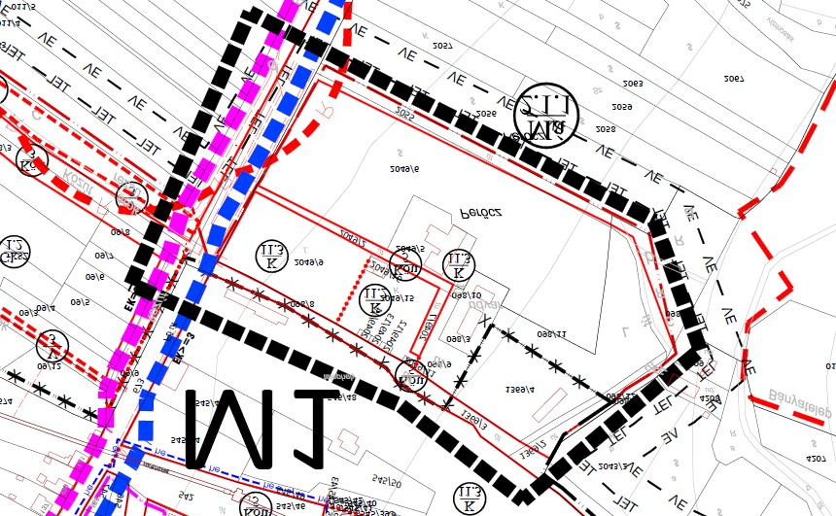
A Szabályozási terv T-3/K-7/M1 számú módosítása Tervező Lautner Emőke TT-1-05-0079
Az északi irány a tervlap felső oldala felé mutat. Készült az állami alapadatok felhasználásával
3.sz. melléklet 11/2018.(VI.27.) önkormányzati rendelethez
